体育科学学院“学习二十大 奋进新征程”专题知识竞赛成功举办
深学深悟鼓干劲，踔厉奋发强担当。为深入学习宣传贯彻党的二十大精神，激发学习热情，营造学习氛围，强化学习效果，体育科学学院于 5月21日，在学院党员活动室举办“学习二十大 奋进新征程”专题知识竞赛决赛。体育科学学院团委书记刘洋老师出席了此次活动，竞赛由2021级孙樱琪同学主持。
本次专题知识竞赛分为个人赛、团体预赛和团体决赛。此次团体决赛主要围绕党的二十大报告原文、习近平新时代中国特色社会主义思想等内容展开，设置必答题、抢答题、风险题等环节，共有8支队伍32名党员和入党积极分子参加竞赛。竞赛过程紧张激烈，选手们摩拳擦掌，争相竞技，掀起了一场比学赶超的热潮。其中“必答题”环节，不光考验胆识与挑战，更考验团结与协作，各参赛队伍对答如流，不相上下；“抢答题”环节，参赛选手眼疾手快、争分夺秒，抢答迅速果断、回答胸有成竹。经过紧张激烈的角逐，来自2021级运动训练专业代表队荣获“一等奖”，2021级体育教育二班代表队荣获“二等奖”，研究生代表队荣获三等奖。
最后，刘洋老师对代表队表现进行点评，对现场选手的精彩表现给予充分肯定，并对理论要点加以阐释，使大家对党的二十大精神有了更加深入系统的掌握。
此次竞赛旨在引导广大学生持续加强学习，在提升政治、业务理论上下真功夫、实功夫，坚持用理论武装头脑，做到学以致用，以赛促学，以学促行。大家纷纷表示，要在深化学习中感悟思想伟力、提升实践本领、凝聚奋进力量，让思想之光照亮奋进之路，为实现第二个百年奋斗目标贡献青春力量。
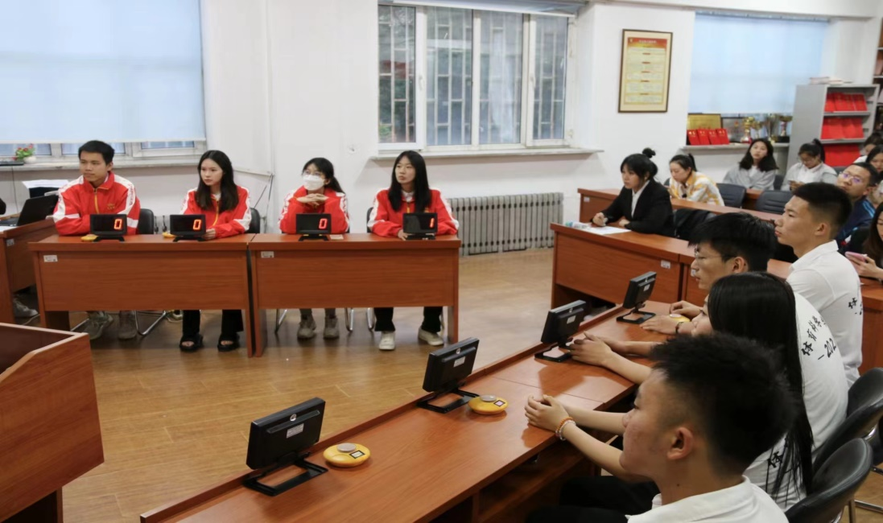
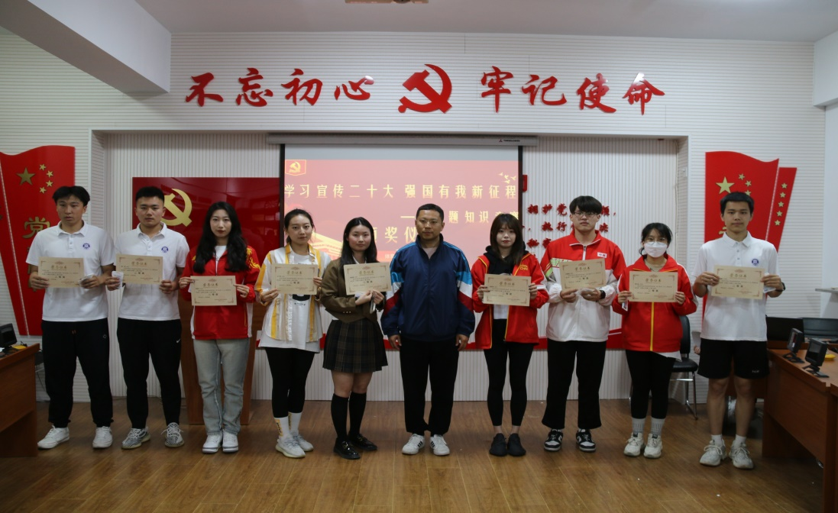

体育科学学院
2023年5月24日

